**阅读素养视域下乡村小学英语分级阅读课程化研究**

（中期研究报告）

常州市武进区洛阳中心小学

本课题于2021年3月设计立项，2021年6月被批准为市备案课题，2021年9月通过开题论证。

**一、课题概况**

**（一）研究背景与价值**

随着我国课改的深化，围绕学科核心素养重构育人目标和优化育人路径，成为中小学教育教学研究和实践的主题词。英语阅读素养在学生的语言发展以及全人发展中的重要性受到英语教学研究者和实践者的一致关注。2022版课标中对学生的英语阅读素养提出了循序渐进的要求，并规定了各个级别的阅读目标。然而，英语课本所提供的阅读量有限，真正的阅读素养不可能完全依赖教材来实现，学生需要补充适合他们的认知发展需求、语言发展水平、题材与体裁丰富的读物，并能够在教师的指导下，逐步发展各种阅读的策略，养成良好的阅读习惯，以达到课标的要求。

目前，国内外市场的分级读物资源日趋丰富，《中国中小学生英语分级阅读标准（实验稿）》（王蔷 陈则航主编）的出炉，为我们开展分级阅读研究提供了有力的支持。作为一所有着近70%流动儿童的乡村小学，自2013年起就开始课外英语阅读的研究，随着研究的深入，越来越感受到开展分级阅读意义的重要性。目前，城乡孩子英语学习差距有逐步拉大之势，尤其在疫情过后，乡村孩子英语学习的生态又受到了一次不小的冲击。学校仍是大部分乡村孩子学习英语的唯一阵地，所以需要借助分级阅读帮助学生建构起自主阅读的生态。另一方面，在实践层面，分级阅读理念已成为英语学科组教师的共识，但在实施方面由于缺乏前沿理论指导，存在无序、低效等问题。急需通过研究，从实践层面丰富英语课程内容，探索通过分级阅读课程化，提升学生阅读素养的路径和方法。所以，建构一个符合校情的科学的英语分级阅读课程体系，对于学生、教师、学校而言，皆有着积极的意义。

本课题的研究价值：一、通过理论与实践相结合，转变教师阅读教学观，提升教师科研能力。二、形成校本分级阅读课程体系，建构乡村小学孩子的课外英语阅读新生态。三、形成阅读指导策略，有效指导教师开展阅读教学，提升课堂效率，提高教学质量。

**阅读素养**：北京师范大学外文学院外语教学与教师教育研究所所长王蔷教授对这一概念作出如下定义：阅读素养发展目标包括“阅读能力”和“阅读品格”两大要素。阅读能力由解码能力、语言知识、阅读理解和文化意识四个方面构成；阅读品格包含阅读习惯和阅读体验。阅读能力和阅读品格相辅相成，互相促进。阅读素养体现的是回归 “育人”本质的阅读教育思想，重视学生积极阅读情感因素培育以及学生个体在阅读过程中的意义建构。

**英语分级阅读**：英语分级阅读指按照不同年龄段、少年儿童身心发展的特点和认知、思维水平，根据语言学习规律为读者选择阶梯式系列英语读物，以推动和促进青少年阅读能力、思维品质、情感态度和价值观的发展。他们在体验阅读的过程中享受乐趣，同时掌握阅读方法，提高阅读效率。在本课题中的分级阅读中“分级”针对的是两个概念：读者的阅读能力和阅读材料的可读性。

**分级阅读课程化**是指将课外分级阅读纳入学校英语课程体系。从课程目标、课程内容、课程实施、课程评价进行整体设计，通过国家课程校本化的实施，把基于学生阅读能力发展阶梯与读物适读性优选课外阅读材料分级融入到教学中。

**（二）研究目标和内容**

**1. 研究目标：**

（1）通过研究，探寻乡村小学开展英语分级阅读的价值意义，进行分级阅读[资源开发](https://www.baidu.com/link?url=EAOz7ZhTl__u695uZLRDS6ie0SzuXCcwLN_86g6tKjBWDYPjBzMqZQitzupYkYVCb0keqg3mw0srXwOLifsoya&wd=&eqid=968a1b2a0002018b000000056151b66b" \t "_blank)

[与运用的实践与探索](https://www.baidu.com/link?url=EAOz7ZhTl__u695uZLRDS6ie0SzuXCcwLN_86g6tKjBWDYPjBzMqZQitzupYkYVCb0keqg3mw0srXwOLifsoya&wd=&eqid=968a1b2a0002018b000000056151b66b" \t "_blank)，形成我校英语学科的教学特色。

（2）通过研究，以新课标为引领，以阅读素养为理论指导框架，建构校本特色的分级

阅读课程体系，包括课程目标、课程内容、课程实施以及课程评价。

（3）通过研究，探索形成乡村小学分级阅课程实施的多元路径和指导策略。

（4）通过研究，以新课标育人目标为导向，激发学生阅读兴趣，掌握阅读策略，积淀阅

读素养，树立国际视野，为终身阅读打下基础。

（5）通过研究，提升英语教师的理论素养，提高课程设计与实施能力。

**2. 研究内容：**

（1）乡村小学英语课程中开设分级阅读的价值意义和基本原则的理论研究。全面搜集

阅读有关教育教学著作，明确在乡村小学实施分级阅读课程的可行性与必要性。同时，总

结归纳分级阅读课程实施的基本原则。

（2）建构分级阅读课程体系的研究。根据前期学校绘本阅读课题研究的成果，在自然

拼读课程的基础上，进行三至六整个分级阅读课程体系的架构与规划。

1. 开展课内外分级阅读课程实施的研究。课内通过课例探究，完成典型课型的建模；

课外通过项目化、活动化实施，打造“双减背景下”多元阅读活动阵地。

（4）研制“双减背景下”校本化学生英语阅读素养的评价标准。

（5）形成指导教师实施课题研究培训方案和实施分级阅读课程的系统培训方案。通过

系列化、项目化师训活动，培养有创新能力和研究能力的乡村基层英语教师。

**3. 研究重点：**

（1）通过研究，以阅读素养为理论指导框架，建构校本特色的分级阅读课程体系，包括课程目标、课程内容、课程实施以及课程评价。

（2）通过课例研究，探索不同形式的阅读课型和多元阅读活动阵地。

**（三）研究过程与措施**

**1. 研究过程：**

本课题计划三年时间完成，根据研究内容和研究思路，将分下列四个阶段展开：

第一阶段：准备阶段（2021年1月——2021年3月）

学习相关理论，拟定研究思路，制定研究方案，完成课题申报工作，成立课题组。

第二阶段：理论研究阶段（2021年3月——2021年9月）

开展文献研究，收集有关英语分级阅读的理论资料和实践经验，加以整理，组织课题组成员学习，并在此基础上形成教学中开展英语分级阅读的策略。

第三阶段：行动研究阶段（2021年10月——2024年2月）

根据实施方案有计划有步骤地开展实践探索，定期组织课题交流活动，如课堂观摩、主题研讨、读书沙龙、成果展示等。建好课题网站，积累详细研究资料。在实践过程中继续开展理论研究，对实施过程中产生的经验进行理论分析，总结提炼，对发现的问题进行理论研究，修正原定方案。进行课题的中期评估，分析总结课题进展情况，进行阶段研究成果的展示。

1. 分学期制订好课题计划，全面开展课题研究，让英语分级阅读理念与实践落实在日常教学工作的过程中。
2. 按计划推进阅读课型的研究与建模。初步构建并完善“分级绘本案例集库”和“课外阅读案例集库”。

3. 通过主题研修活动，初步构建并完善分级绘本教学阅读策略和洛小学生阅读策略指导手册1.0 。

4．根据年段结合主教材，确定分级阅读课程内容，开展分级阅读课程体系的规划、架构与实施，最终初步形成三四年级和五六年级课程实施方案。

5. 继续挖掘能提升学生阅读素养的活动，开展课外阅读多元创新主题活动，全面营造班、校、家阅读氛围。在“骨干教师工作室”和“英语社团”的项目引领下，继续展开对绘本融合教学、双减下阅读作业设计、绘本戏剧研究等创新项目的研究。

6．撰写中期研究报告，接受中期评估验收。

第四阶段：总结展示（2024年3月——2024年6月）

对本课题研究过程、研究成果进行全面分析总结，形成完整的文本材料，全体成员完成研究案例、论文等收集整理工作，做好结题鉴定准备工作，同时在本区域宣传推广课题研究成果。

**2. 推进措施∶**

**（1）明确研究要求**

确立研究意识。成员学习相关理论，努力提升自身的理论水平；结合课程实施工作，积极进行实践探索。

落实研究行动。每学期至少组织三次专题研讨活动。

保留研究痕迹。注意收集日常的研究资料和成果（包括文字、图片、录像等），并按时将相关研究资料上传到课题网站。

重视成果总结。课题组成员要确立成果意识，及时将研究成果转化为论文、报告，并争取发表。每位课题组成员在研究期间至少在正式刊物发表一篇相关的研究论文。

注重分工合作。课题的研究讲究分工基础上的协作，在具体研究活动中全员参与，共同研究，课题负责人做好统筹协调及相应的管理工作。

**（2）重视专业培训**

组织课题组成员及参与研究的老师学习相关理论和初步制定的实施方案，开展相关专业知识、教学实践技能的培训活动，帮助相关人员明确研究目标，理清研究思路，提高思想认识，掌握方法。

**（3）开展实践探索**

每学期召开相关的课题会议和专题研讨、展示活动，围绕课题研究中的若干重要问题展开研究；同时，与市区级英语阅读活动工作相结合，共用活动平台、共享活动资源，研究成果通过区级培训、研讨、观摩等进行交流和推广。

**（4）及时总结推介**

及时总结研究过程中产生的成果，特别是分级阅读教学课程方案的建构与实施策略，发现和提炼阅读教学和阅读活动行之有效的经验，积极撰写论文或案例、经验总结，并通过活动平台、网络平台等，积极在本区域内宣传推介，以促进全区综合实践活动课程的深入实施。

**二、研究进展和初步成果**

**(一）前一阶段主要研究工作**

**1. 制定制度规范，为课题研究保驾护航**

课题组成立初期，进行了研究成员的招募。在自主申报基础上，通过完成相关专题学习任务进行综合打分排名最终选定课题组研究成员。组成研究团队后，第一时间制定《课题组研究管理制度》与《课题组成员职责》，每一学期末的课题研究阶段会议上，对照期初拟定的研究计划，对每位教师进行评价。

**2. 强化理论学习，为课题研究把舵定向**

2021年9月，课题组开展开题活动，活动特邀武进区教师发展中心电教部贺曙明主任、武进区小学英语兼职教研员丁文敏副校长、星河实验小学课程部林燕娟主任对课题研究工作进行指导，并最终确定研究方向。课题组广泛收集、挑选文献资料，并对课题相关的阅读书籍进行了全方位分析、筛选，并初步建立“洛小教师阅读供给站”。课题组为每位老师私人定制了适合的书籍、群体共读书目和不同研究方向的书目。成员在暑假研读了群读和自选书目，并撰写了文献综述和阅读感悟。学习内容主要有: 2022课改书籍课题研究书籍：《改什么？如何教？怎样考？》、《义务教育课程标准 2022年版课例式解读小学英语》；分级阅读类书籍：《小学英语分级阅读教学意义内涵与途径》、《外研社·英语分级阅读教学指南》、《小学英语阅读课程设计与教学实践》。阅读教学分类书目《英语阅读教学中的策略培养：体验与提升》。期间，课题组在知网上查阅论文，加深理论研究。

课题立项后，课题组及时建立了“洛小教师能量补给站”。课题组成员将线上培训或专题网站、公众号等搜索到优质资源进行重整，依托学校校本研修平台，形成专题的学习资源库。从前沿理论讲座到课堂教学实录，由组长设置选修必修权限。根据研修方案，通过开展“沙龙分享会”，“观课评课会”，“课题推进会”，“小型论坛会”等活动，内化学习。除了校本培训和区域内培训，课题组安排成员参加多次国家、省、市级别培训活动，成员通过高质量、高水准的系列化深入了解阅读教学前沿走向。

通过学习与培训，课题组进一步明确研究方向，进一步完善了研究目标与内容。

**3. 展开校本调研，找准课题研究切口**

课题组成员围绕课题研究目标与内容，从执教年段出发，选择一定的角度，对目前英语阅读实施情况进行观察分析。听取所在备课组教师的意见，重点了解阅读课堂中教师对活动方法的了解情况、学生对阅读策略掌握的程度和水平、师生在分级绘本阅读中运用与指导中的实际需求与困难。

**4. 笃行实效研训，项目活动赋能课题**

2021年9月，武进区小学英语兼职教研员丁文敏副校长和课题主持人朱轶倩校长分别为课题组全体成员做了课题专题讲座，组织大家围绕前期的文献研究和现状调查进行交流研讨，进一步明确了课题研究的方向和重点；进一步探寻双减背景下乡村小学开展英语分级阅读的价值意义；

2021年9月，我校课题组主办“常州市小学英语三年级Phonics教学线上研讨活动”。课题组成员陈婷老师带来字母组教学Kk/Gg，课题负责人蒋怡静老师进行了讲座分享：《给予每颗种子破土的力量--自然拼读课程分享》；蒋怡静老师重点介绍了自然拼读课程体系，并组织课题组成员对课程实施的理念、目标进行了学习和研讨；

2021年9月，我校课题组再次主办“常州市小学英语乡村学校联盟第二次研讨活动”，常州市各教研员、教研组长参加了活动。陈婷老师带来了一节字母教学和自然拼读融合的研讨课。课题组负责人朱轶倩校长进行了《农村学校英语课程的规划和实施》讲座分享，并组织成员研究了课程内容和实施大体框架，并对课题下一步开展与实施有了更为清晰的认知；

2021年10月，课题立项后不久，课题组负责人蒋怡静老师参加了江苏省引智培训项目第一期集训课程。蒋老师和来自江苏省各地市小学、初中和高中的197名老师在苏州西交利物浦大学学习国内外课堂实践研究。活动后，蒋老师进行微型讲座，组织课题组成员对国内外拼读教学、阅读教学实践进行对比，为后续阅读课堂的研究提供支持；

2021年10月，课题组成员参加了“第十二届全国英语自然拼读与分级阅读教学研讨会”，并进行专题研讨。通过对专家讲座、名师经典案例的学习和分析。成员开始研究、搜集不同课型的绘本阅读教学；

2021年10月、2021年12月、2022年6月年，课题组三次参加林南小学和洛阳小学跨区课题交流活动和阅读专题活动，课题组成员杨晔、蒋怡静、宗苏舒和金菲老师分别执教了分级绘本阅读课《Protect the earth》、《Zob is bored.》、《We want to be supermen》和《A big basketball fan》；课题负责人朱轶倩老师围绕具体课例进行指导与引领；

2021年11月杨晔和宗苏舒老师了参加星辰实验学校教育集团小学英语三校联动专题研讨活动并执教Unit 6 At the snack bar和Unit 7 Protect the Earth (Story time)；集体备课中成员主要探究了主教材与绘本阅读融合的教学策略；

2021年9月至今，每位成员课题组成员完成了一节高质量的阅读研讨课。通过系列活动，大家在群体备课中经历了从磨课、研课到多次试上，进一步研究探索了英语分级阅读教学的多元路径和指导策略，主要研究了不同阅读教学模式、教学途径和方法；

2021年11月，组内所有成员参加了“江苏省小学英语自选课程网络培训”并全员通过培训。课题主持人蒋怡静获“省优秀学员”。每个成员完成了一份绘本教学案例分析和案例评课。成员不仅搜集不同课型、不同教学方式的阅读教学案例，初步构建了课题案例资源库，还学习探索了了多元创新阅读教学和活动；

2021年10月，课题组成立了“社团研究所”。按照每位老师的研究方向，形成三个阅读社团：三年级“Happy  Phonics”, 五年级“绘声绘影学绘本”，六年级"Yue"享英语。社团活动融合并聚焦了阅读热点元素，如戏剧、文化、双减下个性阅读作业。后续活动中，项目组成员会协同社团，提供平台建构乡村小学孩子的课内外阅读新生态，社团活动也为课程评价研究这一块提供了创新和特色支点，成为后期研究的一大特色领域。

2021年3月，朱轶倩和蒋怡静老师成立了《阅读素养视域下个性化创新英语活动研究项目组》作为课题研究的一个支点。此项活动引导成员在常规教学中注入更多个性、创新元素。通过项目化活动探究课外阅读实施的策略。以新课标下的育人目标为导向，丰润体验，启迪思维，不断积淀与提升学生的英语阅读素养。

  2022年4月，课题组接到了“常州市市测六年级命题”任务。这是一次挑战、也是一次机遇。课题负责人蒋怡静老师迅速组建了“市测命题小组”并开展多次会议。将近一个月的时间，课题组结合课题组相关活动，就如何提升学生绘本阅读能力和指导教师阅读命题策略进行了专题研讨。“**双减背景下的阅读命题设计”促使我们重新审视自己的阅读教学，此项活动主要为**研制**我**校本特色的学生英语阅读素养的评价标准提供了方向。

**2022年7月，课题组所有成员参加了市三年级phonics教学暑期线上培训活动，课题组提供课例示范《字母组教学（清浊音对比）--KG》，从期初的市活动1.0版本、2.0版本，到期末的3.0版本，在一学期的教学研讨、课例研究下，我组总结并指导成员进一步完善案例撰写。从教学理念--教学设计--教学实施--到教学整体思路（ 流程图）等一系列模块，最终初步形成我校特色模块式和项目式案例集。**

2022年7月、8月，**课题组所有成员参加了**省教科院组织的《幸福教科研 成就好老师》公益系列活动和《一线教师做课题研究那些事》课题指导活动。所有成员就如何撰写论文、如何做课题研究、如何总结实践成果等进行深入学习研讨。此项活动，对初步形成我校“指导教师实施课题研究培训方案”有指导性意义。

**5. 实录研究轨迹，及时归纳提炼成果**

在开题论证之后，课题组在课题网站上实时记录课题研究轨迹。课题组成员积极撰写论文，课题立项以来，多位成员的论文在省级期刊中发表，并在各级论文评比中获奖。朱轶倩老师的论文《绘本资源在小学课外阅读的应用》发表于2022.02《名师在线》；杨晔老师的论文《微课在语音教学中的实践与探索》发表于《小学教学参考》；朱轶倩老师的论文《绘本，让英语阅读增值无限》获区教育学会一等奖；蒋怡静老师论文《聚焦生命:信息技术与英语阅读融合的深层视角》区教育学会一等奖；蒋怡静老师论文《生命教育视下农村小学英语阅读融合课堂的研究》获常州市年会论文三等奖；陈敏老师论文《主题意义探究下的小学英语深度学习——Our dreams为例》获区教育学会一等奖；陈敏老师论文《聚焦主题意义，引领深度学习》获省教育学会三等奖。截止中期评估，课题组成员共8篇论文于省级刊物中发表，19篇论文获省市区级别奖，课题组成员共研讨课例12节次。

**（二）初步研究成果：**

**1. 深化小学英语分级阅读课程化的内涵和意义解读**

**分级阅读课程化：**教师明晰学生分级阅读的教育目的、对学生分级阅读经验进行规划指导的过程。这一概念强调了教师在学生开展分级阅读方面的规划和指导作用，强调将分级阅读纳入学校课程体系，通过教材教学和分级阅读教学融合，在英语课程内实现分级阅读课程化的育人价值。绘本阅读课程化建构是一个课程建设连续体，学校和教师需根据教学资源和学情变化不断丰富和优化课程，提高课程育人水平。经过课题组长期理论和实践研究下形成以下意义和原则。

**开展分级阅读的意义和原则**：（1）遵循儿童发展规律，推进学生的有效发展；（2）总结分级读物特征，提供适切的阅读材料；（3）建构阅读指导体系，促进教学质量的提升；（4）突破传统阅读模式，提供良好的阅读体验。*阅读素养视域下英语阅读课程遵循的原则：*（1）足量的、适当的、多种文体的阅读素材；（2）创设积极的阅读动机和环境，提供积极的阅读体验；（3）力求课内外阅读相结合，培养学生主动学习的习惯；（4）引导读者在文本意义，作者态度，语篇结构，语言特点与修辞方面进行研究；（5）铺垫语言知识，促进新知识增长，优化认知结构；（6）围绕阅读语篇来设计听说读写看相结合的活动；（7）持续观察和反馈学生的阅读行为，重视起努力的程度时；（8）实践体现个体差异的阅读教学方式。

**2、初步构建“3融3分、3环一体”的常态英语阅读圈**

**（1）挖掘融合元素， 开展“同频共融式”阅读**

*1融：与主教材相融合*

课题组成员在研究初期阅读、研究了各类分级阅读材料，最终选择了《外研社丽声拼读故事会》、《外研社丽声拼读故事会》和《跟上兔子小学英语分级绘本》作为阅读必选材料。接下来，我们开始分组探索分级绘本与主教材有效融合的途径，以单元主题为引领，融合不同内容、融汇不同方法、融合不同途径；在课堂教学中将绘本内容与教材融合，将主题、内容、语言、文化等相同、相近或相关的绘本内容，融进单元不同课时，融入课堂不同环节，融汇不同的阅读方法，拓展学生的知识视野和认知能力。

*2融：融入阅读热点元素*

2022新课标要求教师深挖英语阅读教学本质，立足“立德树人”根本任务。积极挖掘育人资源、突出育人意识。因此，我组开始挖掘“育人”、“戏剧”、“中国优秀文化鉴赏”、“双减作业”等相关育人元素。研究中，我们发现了戏剧教学有独特的育人价值和培养学生思维、创新力、和社交能力等综合能力的突出优势；同时，在“双减”背景下，如何设计多样态阅读作业也已成为我组教师的一个研究支点。

*3融：融汇阅读周边创新活动*

新课标指出英语教学要兼具工具性和人文性，实践性和综合性的特征，为了激发学生阅读兴趣，培养协作和解决问题能力，我组开始探索绘本阅读周边创新活动，带动英语阅读的多元化和创新化发展，打造“共生、共享、共育”的创新教学活动资源生态体系。如前面所介绍的多元社团、骨干教师工作室和每个年级的特色项目开展的“英语戏剧表演”、“绘本创编大赛”、“阅读微习作”等创新活动等。

**（2）巧用碎片化时间，拓宽课外阅读多元渠道**

“3分”阅读指向课外阅读，即“分散阅读、分本阅读、分享阅读”。基于学生大多来自农村，他们的阅读体验都来自课堂、家庭或图书室，课外、校外阅读属于“盲区”范围。在专业课外阅读指导方面也缺失厉害。因此，课题组开始研究如何引导学生利用好课后碎片化时间，我们开展分时段阅读，按照教师制定的阅读计划，根据自身的阅读水平，分散阅读分级绘本，直至读完整本绘本；循序渐进地随着自己的阅读水平的提升选择更高难度分级绘本。

后期研究中，组内老师会根据自己的研究点探索更多可行的融合元素，挖掘更多课后分散阅读、碎片化阅读的有效途径。向3融+ 3分+启程迈进，完善并精简阅读圈，最终走向阅读育人。

|  |  |  |  |  |  |  |
| --- | --- | --- | --- | --- | --- | --- |
| 年级 | 课内阅读 | | 分散阅读  （持续默读） | 课后自主、分享阅读材料 | 绘本阅读量/学期 | 资源推送方式 |
| 周课时数 | 阅读教材 |
| 三年级 | 1课时 | 外研丽声北极星分级绘本 | 5 分钟 / 天  推荐时间：晨读/午休/其余碎片化时间 | 课外相关绘本、文章、报刊等多样态阅读材料 | 一周一本 | 纸质绘本，在线阅读平  台app，一起作业 |
| 四年级 | 1课时 | 外研丽声北极星分级绘本 | 5分钟 / 天  推荐时间：晨读/午休/其余碎片化时间 | 课外相关绘本、文章、报刊等多样态阅读材料 | 一周一本 | 纸质绘本，在线阅读平  台app，一起作业 |
| 五年级 | 2课时 | 跟上兔子分级绘本 | 5-10分钟 / 天  推荐时间：晨读/午休/其余碎片化时间 | 课外相关绘本、文章、报刊等多样态阅读材料 | 一周一本/两本 | 纸质绘本，在线阅读平台app，一起作业 |
| 六年级 | 2 课时 | 跟上兔子分级绘本 | 5-10 分钟 / 天  推荐时间：晨读/午休/其余碎片化时间 | 课外相关绘本、文章、报刊等多样态阅读材料 | 一周一本/一周两本 | 纸质绘本，在线阅读平台app，一起作业 |

**（3）初步构建洛小课外阅读“三环一体”阅读站**

我组在组织学生课外阅读时发现大部分孩子不会规划自己的“闲暇”阅读时间，他们认为只有教室、有一整段固定时间才能让产生“阅读”。因此，我们开始研究如何引导学生利用好碎片化时间进行阅读。研究过程中，我们初步创建了洛小课内阅读、课外阅读、课内外融合阅读下的“师生互享团”、“同伴互助社”、“家庭督检站”。“3环一体”，即学生、教师和家庭三条主线连连线成体，共同构成课内外常态阅读生态圈，形成一个良性的阅读闭环。

如何延伸阅读时空、延用阅读方法、延展阅读内容，帮助学生养成良好阅读习惯，获得积极情感体验，最终落实新课标的核心素养，促进阅读育人，是我们课题接下来需要深入研究和探讨的。

|  |  |  |  |  |
| --- | --- | --- | --- | --- |
| 阅读方式  阅读移动空间 | 课堂精读 | 独立阅读  (含缄默阅读) | 同伴分享阅读 | 亲子共读 |
| 学校  “师生互享团”  “同伴互助社” | √ | √ | √ |  |
| 家庭  “家庭督检站” |  | √ |  | √ |
| 网络 |  | √ | √ | √ |
| 创想移动空间  （Moving room )  (图书馆、操场、文化长廊、日新体育馆、家庭阅读室、公园、地铁站等等） |  | √ | √ | √ |

**3、初步形成“课堂-课型-课例-课程”研究链**

**（1）初步构建 “连锁限定课堂生长链 ”**

前期理论研究是先遣部队，课堂教学就是课题研究的主阵地。我们在汲取以往经验和借鉴其它课堂生态的基础上。通过计划性、系列性、多层次、多维度的课堂教学模块进行教学的“限定”研究。课题组部分成员人人参与教学，人人有收获。生长链分成三个阶段：试水期，摸索期，和生长期。

**【“试水期”=“试水课+同课异构”】**

“试水期”阶段我们开启了“试水课+同课异构”双保险齐步走的方式。按照安排，各个教研组成分别选出课题组青年教师进行分级阅读试水课。以三年级为例：三年级的王钰丹上了试水课拼读绘本课“Dig,dig,dig”, 三年级陈婷和朱轶倩老师教授四下Unit3 My day绘本与主教材融合教学。两种不同方式的融合教学为课题研究提供了方向；上官颖和陈丹老师分别执教绘本课“Sam's Pot”并进行同课异构研讨。在Sam's Pot1.0, Sam's Pot 2.0 , Sam's Pot 3.0三节课的不断研讨、修改、完善、探索中形成三年级经典案例“Sam's Pot 4.0”。

**【“摸索期”= 课题公开课+考核课+推门听课 】**

课题行进中，我们充分利用我校每月一次的“级部考核课”和“随堂推门课”、结合课题专项课堂，我们再次集结组员研讨、摸索更多课型、课例和教学途径。组内所有教师均在2021-2022年度级部考核中获优秀。随堂听课中，青年教师陈婷、陈丹、杨晔、谢旦和宗苏舒老师均获课堂优秀，并受到听课中层领导的一致好评。其他青年教师也分别认领执教了配套分级绘本内容，

**【“生长期”=校际交流指导+区市级竞赛课和展示课】**

这是生长链中最重要、也是最艰难的一环。通过跨区交流指导课和区市级竞赛课、展示课两环相扣，扣出我校分级绘本阅读教学的的雏形。通过这些课堂实践，我们更深层次地探索了不同课型，并同步进行北极星分级绘本和跟上兔子的课例研究和搜集。

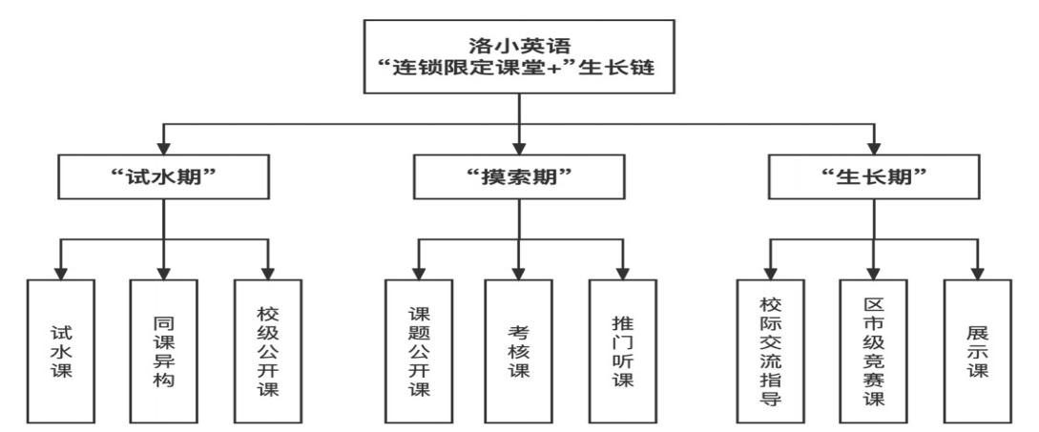

**（2）初步完成部分阅读课型的建模**

在2022新课标引领下，基于英语学习活动观，结合教师常态阅读教学、教学能力，凝练出了适合洛小绘本阅读教学的PWP三段式教学法。在课型建模时，从内容和教学策略两个维度进行了专题研究。内容上确立了单字母课、元音字母复习课、自然拼读绘本课、分级绘本阅读课、与主教材融合课等课型；从教学策略上根据年段选择了图片环游（Picture Tour）、拼图阅读/合作拼图（Jigsaw Reading）、阅读圈（Reading Circles）、故事地图（Story Map）、持续默读Sustained Silent Reading 、任务型阅读（Task-based Reading）和项目式学习Project-based Learning等。两者结合组成研究项目，由教师自主申领研究。如三年级谢旦和陈丹老师研究了图片环游模式、四年级陈婷老师探索“故事地图”模式、五年级陈敏老师“合作拼图”模式，六年级蒋怡静老师尝试了“阅读圈模式”。目前已完成了部分课型课例集。

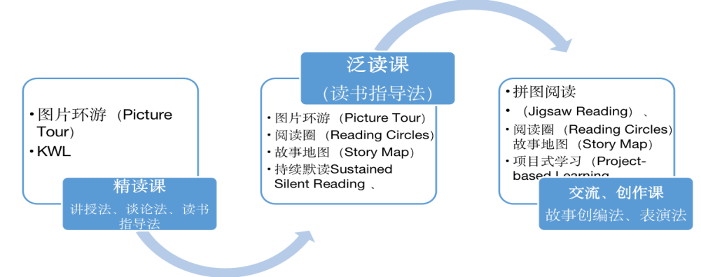

**（3）初步形成课例研究群**

在拼读课程实施中，课题组已开始分许研究单字母课、元音字母复习课、自然拼读绘本课的课型，现已形成部分案例1.0。五六年级的课型研究需要进一步实施和探究。作为分级绘本课型研究的先遣部队，与主教材融合的绘本教学课型对于成员来说是比较容易入手的，但具体如何融合依然是一个需要探讨的话题。在融合课堂研究中，我们充分挖掘融合点，如融合知识点、融合文化等，并研究符合学情的融合教学方法，已形成部分融合教学课例群。课例群包活融合策略、融合教学方法，融合知识点等。

【课型案例：分级绘本与主教材融合课型】

**a、与主教材融合阅读教学策略**

融合项目解析策略：

一是融入功能：学习新知、巩固知识、认识文化、提升情感、拓展知识、趣味味道

二是融入路径：无缝式融合、衔接式融合、片段式融合、独立式融合语境一致、主题一致、话题一致、文化一致、语言功能一致

三是融入策略：问题切入、人物猜测、任务驱动、情景再现、意义提炼、教材新编

四是融入环节：导入环节、新授环节、操练环节、巩固环节、拓展环节、作业环节

五是融入效果：融合目标达成度、融合时间把控、环节融入恰当性、绘本特点发挥效果。

六是融合内容：课程融合、单元融合、单课融合、知识点融合（·语法与绘本融合·语音与绘本融合·写作与绘本融合）

**b、融合教学途径和方法策略**

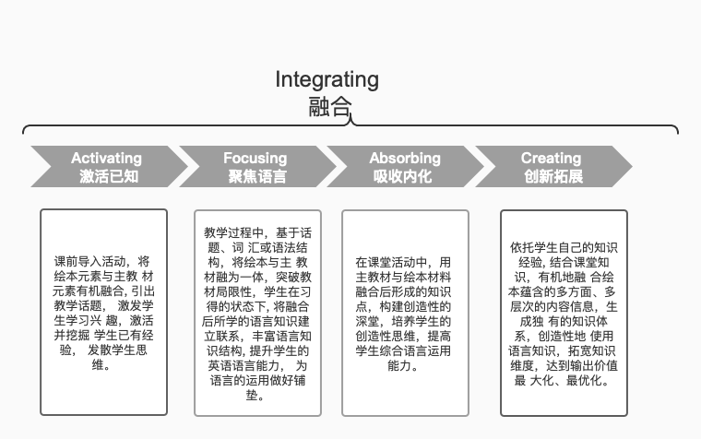

**c、与主教材融合教学案例群模版设计**

主教材: 主教材小学英语译林英语六年级上Unit3 Holiday fun

融合绘本:分级绘本绘本丽声北极星分级绘本第二级下Snail’s Adventure

|  |  |  |  |  |
| --- | --- | --- | --- | --- |
| 融合维度 | 融合指标 | 主教材  主教材小学英语译林英语六年级上Unit3Holiday fun | 分级绘本 绘本丽声北极星分级绘本第二级Snail’s Adventure | 融合点 |
| 语言能力 | 话题、主题 | 介绍旅游经历 | 介绍旅游经历 | 介绍旅游经历 |
| 核心词汇 | Bund, Great Wall, Palace Museum,  ShanghaiMuseum, | ravel, ship, saw, crawled | 动词的过去式 |
| 核心句型 | What did he do for the holiday? Did you/he…?didn’t. | He saw .  He crawled. | 用动词的过去式介绍自己的旅行经历 |
| 思维品质 | 观察图片 | Where did he go? | What can you see in the cover? | 从介绍tingling的旅行经历过渡到介绍小蜗牛的旅行经历。 |
| 分析与推断 | What did he do ?  How did he feel? | Where did Snail go? What did he do there? | 从去了哪里，怎么去的，做了什么事来介绍。 |
| 归纳与构建 | 整合教材信息，图形组织者梳理关键词 | 整合绘本信息.通过4个W,1 个H的问题链，图形组织者梳 理关键词。 | 形成4个W,个1H介绍旅游  经历的图形 |
| 批判与创新 | Did they have a good time? | Did Snail have a good time? | 想象小蜗牛到世遗泉州的精品一日游续，编绘本进行拓展学习。 |
| 文化意识 | 育人价值 | 体会旅游的意义和精神价值 | 了解主要英语国家的重要标志物。拓宽学生视野，増长入文地理知识，发展跨文化意识。 | 通过作为世他泉州的小主人绘本创编,精品线路一日游，培养学生的王人翁意识，增强家乡自豪感意识。 |

后期的课题研究中，课题组会探索更多融合元素，如积极挖掘育人资源、突出育人意识；挖掘戏剧教学独特的育人价值，培养学生思维、创新力、和社交能力等综合能力的突出优势。同时，探索“双减”背景下多样态阅读作业设计。部分高年级老师开始在阅读教学中融入“微戏剧”或“片段戏剧”，还没有研究整节戏剧教学课模式。

**（4）初步完成校本化阅读课程体系**

洛阳小学分级绘本阅读校本化课程体系逐渐清晰。经过理论和实践研究，我们梳理出了三、四年级自然拼读分级绘本课程体系框架和五、六年级分级绘本阅读课程体系框架。完成了自然拼读课程方案完成了4.0版的升级与分级阅读课程方案1.0的制定。后期将在双减和核心素养两个主基调引领下继续完善课程建设。

**4. 清晰师训研究方向，初步形成师训方案**

作为一所农村小学，英语队伍中转岗教师多，临聘教师多。培训的形式、途径较为单一。在课程实施中教师是关键要素，提升教师专业化水平是有效实施课程的关键。课题组从问题出发，结合校本培训和项目打造，探寻出教师从“外铄走向内生”的发展路径（如图），从而激发教师自我发展的动力。为提升教师的课题研究实践能力，课题组的骨干教师共同完成了《分级绘本教学指导意见》、《绘本阅读教学文本解读指导建议1.0》、《阅读教学流程可视化解读1.0》供年轻教师作实践参考。（如图）

**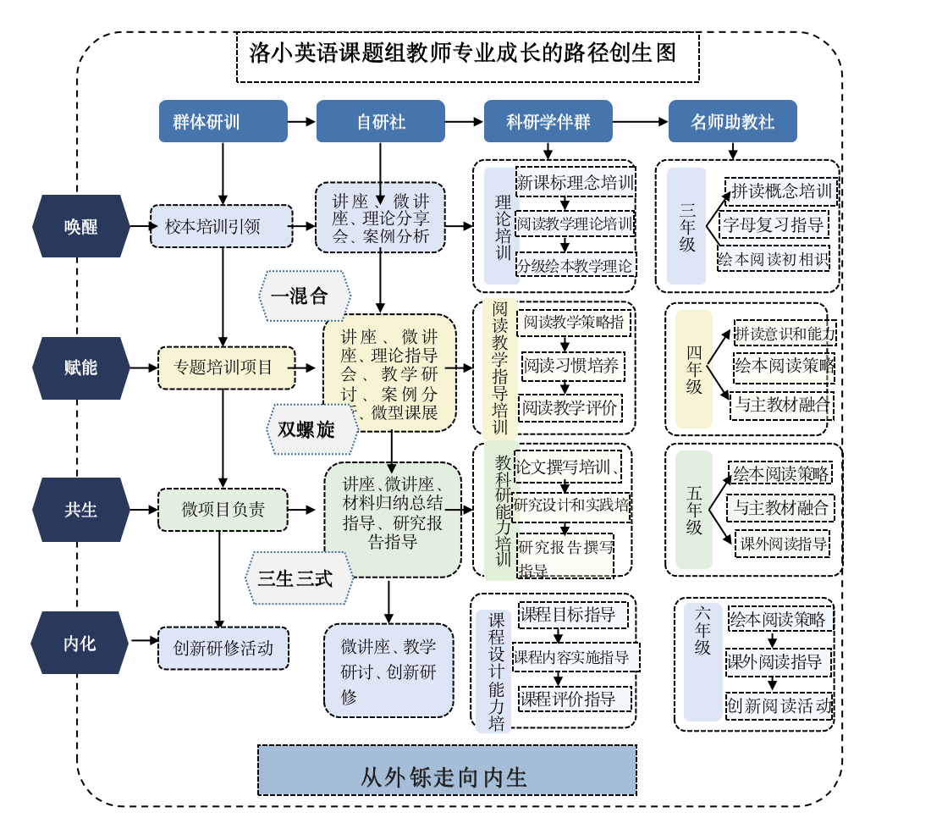5. 研究助推师生成长**

**（1）辐射推广：形成系列化活动集**

课题组承担市级展示活动1次；参与市级培训4次，其中课程分享3次，课例展示3次。课题组累计十多人次上跨区校际交流课或作交流讲座。接待经开、武进兄弟学校多所到校观摩课堂教学，并组织实时研讨与分享。课题组骨干教师参与了常州市自然拼读课程方案与武进区三年级英语教学建议的制定。

**（2）师生成长：形成未来展望集**

2021年11月，组内所有成员参加了“江苏省小学英语自选课程网络培训”并全员通过培训。六位成员作业获得“优秀”，课题主持人蒋怡静获“省优秀学员”。

陈丹和戚晓丹老师参加武进区信息化评优课，陈丹获得评优课一等奖；宗苏舒老师参加了2021年武进区信息化教学能手大赛并获得二等奖；蒋怡静、金菲和戚晓丹老师分别组织五、六年级学生参加2021“星想说”演讲之星实践活动和“2022美育中国说国际语言艺术大会”。六年级十四位学生进入市初选， 两位学生获特金奖， 三位学生获金奖 ，一人获银奖。我校获得优秀组织奖，蒋老师获得优秀指导教师。戚晓丹和金菲老师优秀指导老师及优秀（特金）指导老师。

**（3）理论集结：形成论文集**

在开题论证之后，课题组在不断的活动参与与集体研讨中及时保存研究资料，保留研究轨迹，在系列化的理论、实践活动培训中，组员积极撰写案例和论文，截止目前为止，收获颇丰。截止中期评估，课题组成员共8篇于省级刊物中发表，19篇论文获省市级级别奖。

**课题组成员发表文章一览表**

|  |  |  |  |
| --- | --- | --- | --- |
| **序** | **姓 名** | **论文题目** | **发表时间、刊物名称及刊号** |
| 1 | 戚晓丹 戈彩萍 | 如何在小学英语课堂上开展分级阅读的探究 | 2021.06《启迪》 |
| 2 | 陈敏 杨晔 | 乡村小学英语分级阅读能力培养探究 | 2021.07《启迪》 |
| 3 | 杨晔 | 故事教学法在小学英语课堂上的应用 | 2021.09《江西教育》 |
| 4 | 杨晔 | 微课在语音教学中的实践与探索 | 2021.12《小学教学参考》 |
| 5 | 朱轶倩 | 绘本资源在小学课外阅读的应用 | 2022.02《名师在线》 |
| 6 | 谢旦 | 阅读素养视域下的小学英语分级绘本教学策略研究 | 2022.06《文理导航》 |
| 7 | 蒋怡静 | 信息技术背景下的小学英语课堂教学模式创新 | 2022.08《教育学研究》 |
| 8 | 蒋怡静 | 核心素养视域下，小学英语分级绘本阅读教学策略 | 2022.8 《启迪》 |

**课题组成员获奖文章一览表**

|  |  |  |  |  |  |
| --- | --- | --- | --- | --- | --- |
| **序** | **姓 名** | **论文题目** | **组织单位** | **获奖等次** | **获奖时间** |
| 1 | 蒋怡静 | 思维品质视野下的小学英语分级绘本教学的课  题探究 | 省教育学会 | 三等奖 | 2021.12 |
| 2 | 杨晔 | 巧用微课，有效提高学生倾听能力 | 省教育学会 | 三等奖 | 2021.12 |
| 3 | 陈敏 | 聚焦主题意义，引领深度学习 | 省教育学会 | 三等奖 | 2021.12 |
| 4 | 金菲 | 阅读素养视域下的乡村小学英语分级阅读实践与探索 | 省教育学会 | 三等奖 | 2021.12 |
| 5 | 蒋怡静 | 生命教育视域下农村小学英语阅读融合课堂的探究 | 市年会论文 | 三等奖 | 2021.12 |
| 6 | 朱轶倩 | 绘本，让英语阅读增值无限 | 区教育学会 | 一等奖 | 2021.12 |
| 7 | 蒋怡静 | 聚焦生命:信息技术与英语阅读融合的深层视角 | 区教育学会 | 一等奖 | 2021.12 |
| 8 | 蒋怡静 | 聚焦核心素养，听见思维生长的声音 | 区教育学会 | 一等奖 | 2021.12 |
| 9 | 陈敏 | 主题意义探究下的小学英语深度学习——以Our dreams为例 | 区教育学会 | 一等奖 | 2021.12 |
| 10 | 陈敏 | 自然拼读，让英语阅读变“悦读” | 区教育学会 | 二等奖 | 2021.12 |
| 11 | 杨晔 | 浅谈微课在提升学生倾听能力方面的应用 | 区教育学会 | 一等奖 | 2021.12 |
| 12 | 杨晔 | 巧用绘本，提高学生语言输出能力 | 区教育学会 | 二等奖 | 2021.12 |
| 13 | 金菲 | 英语分级阅读提升乡村小学学生阅读素养的实践研究 | 区教育学会 | 二等奖 | 2021.12 |
| 14 | 戚晓丹 | 赋予家作生命力，构建课外师生互动新平台 | 区教育学会 | 二等奖 | 2021.12 |
| 15 | 陈婷 | 巧用绘本，培养小学生的英语阅读素养 | 区教育学会 | 二等奖 | 2021.12 |
| 16 | 孙柳华 | 利用体验式学习优化小学英语阅读教学 | 区教育学会 | 二等奖 | 2021.12 |
| 17 | 戈彩萍 | 图片环游在小学英语绘本教学中的运用研究 | 区教育学会 | 二等奖 | 2021.12 |
| 18 | 陈丹 | 浅谈提高乡村小学英语阅读量的意义与方法 | 区教育学会 | 二等奖 | 2021.12 |
| 19 | 宗苏舒 | 基于阅读素养的小学英语分级阅读中的文化意识渗透 | 区教育学会 | 二等奖 | 2021.12 |

**三、存在问题及改进设想**

**（一）存在的主要问题**

**（1）研究内容上，**对校本化学生英语阅读素养的评价这块尚未展开系列化、多元化的研究，还未形成科学化、规范化的评价体系，后期还需继续探究和完善。

**（2）研究过程中，**活动主题、活动内容侧重点、聚焦性不够明显，活动途径和形式还需还不够活跃和丰富，创造性不足。

**（3）研究成果上，**三四年级自然拼读课程已在区域内产生辐射效应，五六年级分级阅读课程实施主要关注了课型、课例的研究，但研究得不深入、不全面，对课例中教学方法和策略的研究理性思考还不够，成果的理论价值有待进一步提升。

**（4）研究总结上，**教师的总结提炼工作相对乏力，教师的积累、归纳和总结水平需要进一步提升。部分教师在教学观念、实验能力、研究手段上还跟不上新课标倡导的理念，这些都是亟待解决的问题，后期还需完善教师研训这一研究内容。

**（二）深化研究的设想**

**（1）对照研究预设查漏补缺。**中期检查后，我们将根据专家评估指导意见，对照课题研究的目标、内容和预期成果，查漏补缺，特别是要落实关于校本化学生英语阅读素养的评价体系，运用分级阅读评价的原理与方法，展开评价的实践探索，开发评价案例，获得相关经验，总结有效的评价策略。

**（2）聚焦研究重点提炼策略。**在现有研究的基础上，继续系统梳理和完善三四年级自然拼读课程和五六年级分级阅读课程等方面的阶段性成果，继续探索阅读教学课型和教学策略，通过深入研讨进一步提炼经验，形成核心研究成果并争取发表。

**（3）关注实践提升研究成果。**后阶段的研究应更多的面向阅读课程实施的一线展开，通过多种形式的展示、介绍、推广和辐射等活动，在更大范围内应用和检验课题研究的各项成果。

**四、下阶段研究计划**

根据课题的研究目标和研究内容，结合当前进展，从现在起将做好以下几项工作。

**1. 进一步明确研究任务，突出研究重点**

本学期，研究重点仍然为：继续完善分级绘本课程化体系、研究分级阅读教学策略指导。

**2. 落实工作责任，完善推进措施**

一是落实工作责任。根据本课题的研究内容和研究计划，进一步明确各课题组成员的研究任务和工作职责，做到分工合理，任务明确，责任到位。

二是丰富教师研训。通过开展不同主题式、项目式研训活动来提升教师的理论素养、教学实践能力、教科研能力。后期研究中，我们会继续挖掘更多培训形式、丰富培训内容。

三是继续完善内容。“教师阅读书籍资源库”、“分级绘本案例集库”、“洛小学生阅读策略指导手册” 和“洛小师训方案”，并继续丰富和完善课题网站内容，做到真、实、精。

四是继续挖掘阅读元素。继续挖掘能提升学生阅读素养的活动，形成系列化课程评价体系。在“骨干教师工作室”和“英语社团”的活动引领下，展开对双减下阅读作业设计、绘本戏剧研究等创新项目的研究。同时，探索新时代背景下课后服务阅读活动。

五是重视成果总结。在研究过程中，各课题组成员要注意及时分析得失，总结经验，提炼思想。撰写更多相关的论文和案例。

**3. 加大力度推广与辐射**

进一步积累成果，全面反思、分析和系统整理研究成果完成研究案例、论文等收集整理工作，形成有质量的研究报告，做好结题鉴定各项准备，同时在本区域宣传推广课题研究成

果。

《阅读素养视域下乡村小学英语分级阅读课程化研究》课题组

2022年9月